BỘ GIÁO DỤC VÀ ĐÀO TẠO
TRƯỜNG ĐẠI HỌC NGUYỄN TẤT THÀNH

CUỘC THI
NTTU INNOVATION STARTUP CHALLENGE 2026
Chủ đề: “Từ ý tưởng đến doanh nghiệp:
Khởi nghiệp tạo tác động trong kỷ nguyên kinh tế số”

THUYẾT MINH DỰ ÁN
TÊN ĐỘI: DOCUMIND TEAM
TÊN DỰ ÁN: DOCUMIND AI – TRỢ LÝ AI ĐỌC, TÓM TẮT VÀ KIỂM TRA VĂN BẢN HÀNH CHÍNH

Tp. HCM, tháng 06 năm 2026

LỜI CAM ĐOAN (size 16)

, ngày ..tháng ..năm…
(Các sinh viên cùng ký và ghi rõ họ tên)

DANH MỤC CÁC KÝ HIỆU, CHỮ VIẾT TẮT
Ký hiệu / Chữ viết tắt | Diễn giải
AI | Trí tuệ nhân tạo (Artificial Intelligence)
API | Giao diện lập trình ứng dụng (Application Programming Interface)
CNTT | Công nghệ thông tin
ĐH | Đại học
GVHD | Giảng viên hướng dẫn
LLM | Mô hình ngôn ngữ lớn (Large Language Model)
MSSV | Mã số sinh viên
MVP | Sản phẩm khả dụng tối thiểu (Minimum Viable Product)
NLP | Xử lý ngôn ngữ tự nhiên (Natural Language Processing)
NTTU | Trường Đại học Nguyễn Tất Thành
OCR | Nhận dạng ký tự quang học (Optical Character Recognition)
PDF | Định dạng tài liệu di động (Portable Document Format)
RAG | Truy xuất tăng cường sinh nội dung (Retrieval-Augmented Generation)
SaaS | Phần mềm cung cấp dưới dạng dịch vụ (Software as a Service)
PSF | Mức độ phù hợp giữa vấn đề và giải pháp (Problem - Solution Fit)

DANH MỤC CÁC BẢNG
Bảng 2.1: Đối tượng khách hàng và nhu cầu sử dụng 11
Bảng 2.2: Lộ trình phát triển dự án trong 24 tháng 13
Bảng 3.1: Dữ liệu khảo sát chi tiết 30 mẫu 14
Bảng 3.2: Tổng hợp kết quả khảo sát theo nhóm chỉ số 16
Bảng 3.3: Tổng hợp phỏng vấn người dùng 17
Bảng 3.4: Ma trận liên kết giữa vấn đề và giải pháp 19
Bảng 3.5: Kết quả kiểm chứng sơ bộ prototype/MVP 20
Bảng 3.6: Các điều chỉnh sản phẩm sau kiểm chứng 21

DANH MỤC CÁC BIỂU ĐỒ, ĐỒ THỊ, SƠ ĐỒ, HÌNH ẢNH
Biểu đồ 2.1: Doanh nghiệp gia nhập thị trường Việt Nam năm 2025 8
Hình 2.1: Quy trình xử lý văn bản bằng DocuMind AI 10
Hình 2.2: Kiến trúc công nghệ đề xuất của DocuMind AI 11
Biểu đồ 2.2: Mức ưu tiên chức năng giai đoạn MVP 12
Biểu đồ 3.1: Những khó khăn chính khi xử lý văn bản hành chính 16
Biểu đồ 3.2: Mức độ quan tâm đến các tính năng của DocuMind AI 17
Hình 3.1: Quy trình kiểm chứng Problem - Solution Fit của DocuMind AI 20

MỤC LỤC
LỜI GIỚI THIỆU 6
CHƯƠNG 1: THÔNG TIN ĐỘI THI 7
CHƯƠNG 2. Ý TƯỞNG DỰ ÁN 8
2.1 Mô tả vấn đề cần giải quyết 8
2.2 Giải pháp đề xuất 9
2.3 Tính sáng tạo, đổi mới 10
2.4 Mức độ phù hợp với nhu cầu xã hội/thị trường 10
2.5 Khả năng ứng dụng công nghệ số 11
2.6 Tiềm năng phát triển 12
CHƯƠNG 3. BÁO CÁO PHÂN TÍCH 14
3.1 Khảo sát 14
3.1.1 Kết quả khảo sát thực tế (30 mẫu) 14
3.1.2 Phỏng vấn người dùng (8 người) 17
3.2 Logic giữa vấn đề và giải pháp 18
3.3 Mức độ kiểm chứng thực tế 20
TÀI LIỆU THAM KHẢO 27
PHỤ LỤC 28

LỜI GIỚI THIỆU
Trong kỷ nguyên kinh tế số, hoạt động quản lý, điều hành và trao đổi thông tin của các cơ quan, trường học và doanh nghiệp ngày càng phụ thuộc vào hệ thống văn bản điện tử. Tuy nhiên, nhiều tổ chức vẫn mất nhiều thời gian cho các thao tác thủ công như đọc văn bản, tóm tắt nội dung, xác định đầu việc, kiểm tra thời hạn, rà soát lỗi trình bày và chuẩn hóa văn phong trước khi ban hành.
DocuMind AI được hình thành với định hướng xây dựng một trợ lý hành chính số có khả năng “biến văn bản thành hành động”. Dự án hướng tới việc ứng dụng AI, NLP, RAG và các công nghệ số để hỗ trợ người dùng đọc hiểu nhanh hơn, hạn chế bỏ sót thông tin quan trọng và nâng cao hiệu quả xử lý văn bản trong môi trường hành chính Việt Nam.
Bản tóm tắt này trình bày thông tin đội thi, vấn đề thực tiễn, giải pháp đề xuất, tính đổi mới, nhu cầu thị trường, khả năng ứng dụng công nghệ số và tiềm năng phát triển của dự án DocuMind AI trong khuôn khổ Vòng 1 - Ideation của cuộc thi NTTU Innovation Startup Challenge 2026.

CHƯƠNG 1: THÔNG TIN ĐỘI THI
1. Họ và tên trưởng nhóm: Nguyễn Thái Học
2. Lớp: 23DTH2D
3. MSSV: 2311555809
4. Trường: Trường Đại học Nguyễn Tất Thành
5. Số điện thoại liên hệ: 0393553113
6. Email: 2311555809@nttu.edu.vn
7. Tên đội: DOCUMIND TEAM
8. Tên dự án: DocuMind AI – Trợ lý AI đọc, tóm tắt và kiểm tra văn bản hành chính
9. Danh sách thành viên trong nhóm:

Họ và tên | MSSV | Khoa | Trường | SĐT | Email
Cao Thị Thuỳ Dương | 2400004752 | Công nghệ thông tin | Trường Đại học Nguyễn Tất Thành | 0941118206 | 2400004752@nttu.edu.vn
Nguyễn Thái Học | 2311555809 | Công nghệ thông tin | Trường Đại học Nguyễn Tất Thành | 0393553113 | 2311555809@nttu.edu.vn
Dư Hồng Ngọc | 2311554921 | Dược | Trường Đại học Nguyễn Tất Thành | 0358376300 | 2311554921@nttu.edu.vn
Nguyễn Minh Nghĩa | 2311554965 | Dược | Trường Đại học Nguyễn Tất Thành | 0898498831 | 2311554965@nttu.edu.vn
Huỳnh Phạm Đức Trí | 2311554917 | Dược | Trường Đại học Nguyễn Tất Thành | 0985993405 | 2311554917@nttu.edu.vn

10. Giảng viên hướng dẫn (Tối đa 2 GVHD)
Học hàm, Học vị | Họ và tên | Chức vụ | Khoa | Trường | SĐT | Email
Thạc sĩ | Nguyễn Thị Thu Thảo | Q. Trưởng phòng Phòng Công tác sinh viên |  | Trường ĐH Nguyễn Tất Thành | 0382 523 860 | nttthao@ntt.edu.vn

[VÒNG 1 - IDEATION]

CHƯƠNG 2. Ý TƯỞNG DỰ ÁN

2.1 Mô tả vấn đề cần giải quyết
Trong bối cảnh chuyển đổi số và ứng dụng trí tuệ nhân tạo đang trở thành xu hướng tất yếu, các cơ quan nhà nước, trường học, bệnh viện và doanh nghiệp phải xử lý khối lượng văn bản ngày càng lớn. Năm 2025, Việt Nam ghi nhận khoảng 297,5 nghìn doanh nghiệp thành lập mới và quay trở lại hoạt động; riêng cuối năm 2024, cả nước có khoảng 940.078 doanh nghiệp đang hoạt động. Đây là nhóm tổ chức thường xuyên tiếp nhận, xử lý và lưu trữ công văn, quyết định, kế hoạch, báo cáo, biên bản, hợp đồng và email công vụ.
Vấn đề thực tiễn nằm ở chỗ văn bản hành chính không chỉ chứa thông tin để đọc, mà còn chứa căn cứ pháp lý, thời hạn xử lý, đơn vị phụ trách, đơn vị phối hợp, hồ sơ liên quan và yêu cầu phản hồi. Nếu người xử lý bỏ sót một chi tiết nhỏ, tổ chức có thể chậm tiến độ, sai quy trình hoặc phải xử lý lại nhiều lần. Vì vậy, nhu cầu thực tế không còn dừng ở “đọc để biết” mà chuyển sang “đọc để hành động”.
Bên cạnh đó, văn bản hành chính Việt Nam phải tuân thủ thể thức, kỹ thuật trình bày, quy trình ban hành và quản lý văn bản theo các quy định hiện hành, trong đó Nghị định số 30/2020/NĐ-CP là văn bản quan trọng về công tác văn thư. Việc kiểm tra chính tả, văn phong, căn cứ, bố cục, nơi nhận, phụ lục và tính thống nhất của nội dung thường tiêu tốn nhiều thời gian, đặc biệt đối với sinh viên thực tập, nhân sự mới hoặc cán bộ chưa có nhiều kinh nghiệm hành chính.
Các công cụ AI phổ biến như ChatGPT, Gemini hoặc Claude có thể tóm tắt văn bản và hỗ trợ tạo nội dung, nhưng phần lớn vẫn là công cụ tổng quát. Các công cụ này chưa được thiết kế chuyên biệt cho bối cảnh văn bản hành chính Việt Nam, chưa tối ưu cho việc nhận diện trách nhiệm, deadline, đơn vị phối hợp và quy trình xử lý nội bộ của từng tổ chức.
Do đó, khoảng trống thị trường là thiếu một trợ lý AI chuyên biệt có khả năng đọc hiểu văn bản hành chính, trích xuất thông tin hành động, kiểm tra lỗi và hỗ trợ quản lý tiến độ xử lý. Đây chính là vấn đề DocuMind AI hướng tới giải quyết.
Biểu đồ 2.1: Doanh nghiệp gia nhập thị trường Việt Nam năm 2025
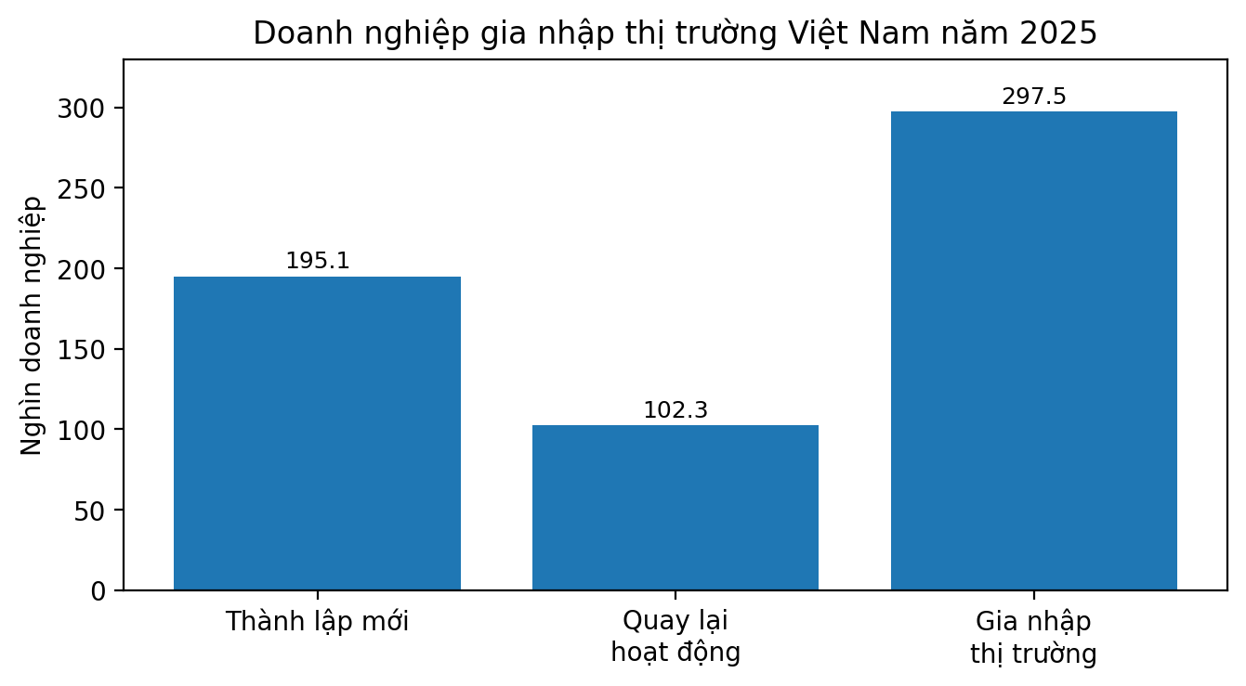
Nguồn: Tổng hợp từ công bố của Cục Thống kê/Bộ Tài chính và Cổng Thông tin điện tử Chính phủ năm 2025-2026.

2.2 Giải pháp đề xuất
DocuMind AI là nền tảng trợ lý hành chính số ứng dụng trí tuệ nhân tạo, được phát triển nhằm hỗ trợ cơ quan, trường học và doanh nghiệp xử lý văn bản hành chính nhanh hơn, chính xác hơn và có khả năng triển khai thành công việc cụ thể. Mục tiêu cốt lõi của giải pháp là “Biến văn bản thành hành động”.
Khi người dùng tải văn bản lên hệ thống, DocuMind AI sẽ tự động đọc hiểu nội dung, tóm tắt ý chính, trích xuất thông tin quan trọng, nhận diện deadline, xác định đơn vị phụ trách/phối hợp và đề xuất danh sách công việc cần thực hiện. Thay vì phải đọc toàn bộ văn bản rồi tự ghi chú thủ công, người dùng nhận được kết quả dưới dạng bản tóm tắt, checklist, bảng trách nhiệm hoặc báo cáo ngắn để dễ triển khai.
Giải pháp tập trung vào ba nhóm chức năng trọng tâm trong giai đoạn đầu: tóm tắt văn bản hành chính; trích xuất thông tin và chuyển thành nhiệm vụ; kiểm tra, chuẩn hóa văn bản trước khi trình ký hoặc ban hành. Các giai đoạn tiếp theo có thể mở rộng thêm so sánh phiên bản, quản lý deadline, tạo dự thảo văn bản, dashboard tiến độ và tích hợp với hệ thống quản lý văn bản điện tử của tổ chức.

Hình 2.1: Quy trình xử lý văn bản bằng DocuMind AI
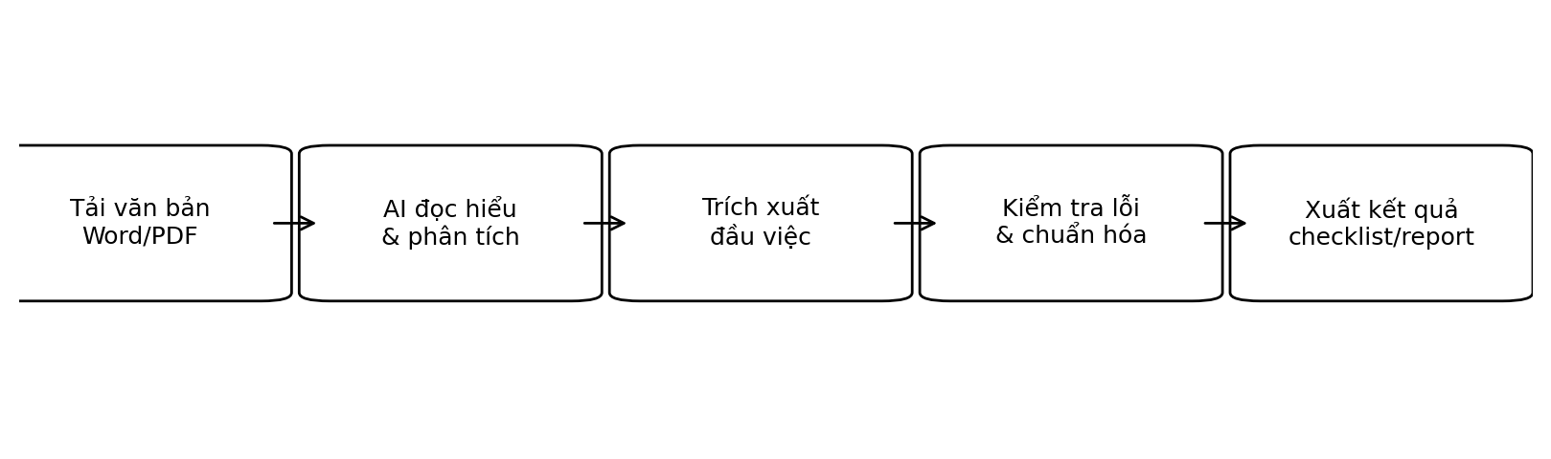

2.3 Tính sáng tạo, đổi mới
Tính sáng tạo của DocuMind AI không nằm ở việc dùng AI để tóm tắt văn bản, mà nằm ở việc đưa AI vào một nghiệp vụ có tính đặc thù cao: xử lý văn bản hành chính Việt Nam. Dự án không chỉ trả lời câu hỏi “văn bản nói gì”, mà còn hỗ trợ trả lời “ai làm, làm việc gì, khi nào xong, cần phối hợp với ai và có rủi ro gì cần lưu ý”.
Điểm đổi mới thứ nhất là chuyển đổi văn bản thành bản đồ hành động. Hệ thống có thể trích xuất yêu cầu trong văn bản thành danh sách nhiệm vụ, deadline, đơn vị chủ trì, đơn vị phối hợp và trạng thái xử lý. Đây là bước chuyển từ AI hỗ trợ đọc hiểu sang AI hỗ trợ quản trị công việc.
Điểm đổi mới thứ hai là bám theo logic nghiệp vụ hành chính Việt Nam. Văn bản hành chính thường có các thành phần như căn cứ, mục đích, nội dung chỉ đạo, tổ chức thực hiện, nơi nhận, phụ lục và trách nhiệm thi hành. DocuMind AI được định hướng để nhận diện các thành phần này, từ đó đưa ra gợi ý sát với nhu cầu thực tế hơn các công cụ AI tổng quát.
Điểm đổi mới thứ ba là kết hợp AI ngôn ngữ với AI hỗ trợ quy trình. Hệ thống không chỉ tóm tắt mà còn phát hiện thiếu sót như thiếu thời hạn, thiếu đơn vị phụ trách, thiếu căn cứ hoặc nội dung chưa thống nhất. Từ đó, sản phẩm đóng vai trò như một trợ lý kiểm tra trước khi văn bản được triển khai hoặc trình ký.
Điểm đổi mới thứ tư là khả năng cá nhân hóa theo từng tổ chức. Mỗi trường đại học, doanh nghiệp hoặc phòng ban có biểu mẫu, quy trình và văn phong riêng. DocuMind AI có thể mở rộng theo hướng học từ mẫu văn bản nội bộ, thư viện quy trình và cách phân công quen thuộc của từng đơn vị.

2.4 Mức độ phù hợp với nhu cầu xã hội/thị trường
DocuMind AI phù hợp với nhu cầu chuyển đổi số của các tổ chức tại Việt Nam. Chương trình Chuyển đổi số quốc gia đến năm 2025, định hướng đến năm 2030 nhấn mạnh yêu cầu đổi mới hoạt động quản lý, điều hành, sản xuất kinh doanh và phương thức làm việc trên môi trường số. Trong bối cảnh đó, xử lý văn bản thông minh là một nhu cầu thực tế, vì văn bản vẫn là nền tảng của quản trị tổ chức.
Đối tượng khách hàng của dự án khá rộng, bao gồm trường đại học, bệnh viện, doanh nghiệp nhỏ và vừa, phòng hành chính - nhân sự, văn phòng khoa/phòng ban, tổ chức xã hội, nhóm dự án và cá nhân thường xuyên xử lý hồ sơ, công văn, báo cáo. Điểm chung của các nhóm này là cần nắm nhanh nội dung, không bỏ sót đầu việc và giảm thời gian thao tác thủ công.
Bảng 2.1: Đối tượng khách hàng và nhu cầu sử dụng
Nhóm khách hàng | Nhu cầu/vấn đề | Giá trị DocuMind AI mang lại
Trường đại học, khoa/phòng ban | Xử lý thông báo, quyết định, kế hoạch, biên bản, báo cáo | Tóm tắt nhanh, trích xuất đầu việc, nhắc deadline
Doanh nghiệp nhỏ và vừa | Thiếu nhân sự hành chính chuyên sâu, nhiều văn bản nội bộ | Kiểm tra văn bản, soạn thảo mẫu, quản lý việc cần làm
Bệnh viện, đơn vị sự nghiệp | Văn bản nhiều quy trình, nhiều bộ phận phối hợp | Phân công trách nhiệm, theo dõi tiến độ, chuẩn hóa nội dung
Sinh viên, thực tập sinh, nhân sự mới | Chưa quen văn phong và cấu trúc hành chính | Học cách đọc, tóm tắt, kiểm tra và chỉnh sửa văn bản

2.5 Khả năng ứng dụng công nghệ số
DocuMind AI có khả năng ứng dụng nhiều công nghệ số hiện đại để giải quyết bài toán xử lý văn bản hành chính. Lớp giao diện có thể triển khai dưới dạng website hoặc chatbot nội bộ. Lớp xử lý tài liệu tiếp nhận file Word, PDF hoặc nội dung dán trực tiếp; với tài liệu scan, hệ thống có thể dùng OCR để nhận dạng ký tự trước khi phân tích.
Lớp AI sử dụng LLM và NLP để tóm tắt, phân loại, trích xuất thực thể như cơ quan ban hành, người ký, thời hạn, đơn vị phụ trách, yêu cầu thực hiện và hồ sơ liên quan. Lớp RAG kết nối với kho tri thức gồm mẫu văn bản hành chính, quy trình nội bộ, quy định về thể thức và dữ liệu tham chiếu để tăng độ chính xác và giảm tình trạng trả lời chung chung.
Kết quả đầu ra có thể được xuất dưới dạng bản tóm tắt, checklist, bảng phân công, file Word/PDF hoặc dashboard theo dõi deadline. Khi mở rộng, hệ thống có thể tích hợp với email, lịch làm việc, nền tảng quản lý công việc và hệ thống quản lý văn bản điện tử, giúp hình thành quy trình xử lý văn bản khép kín.
Hình 2.2: Kiến trúc công nghệ đề xuất của DocuMind AI
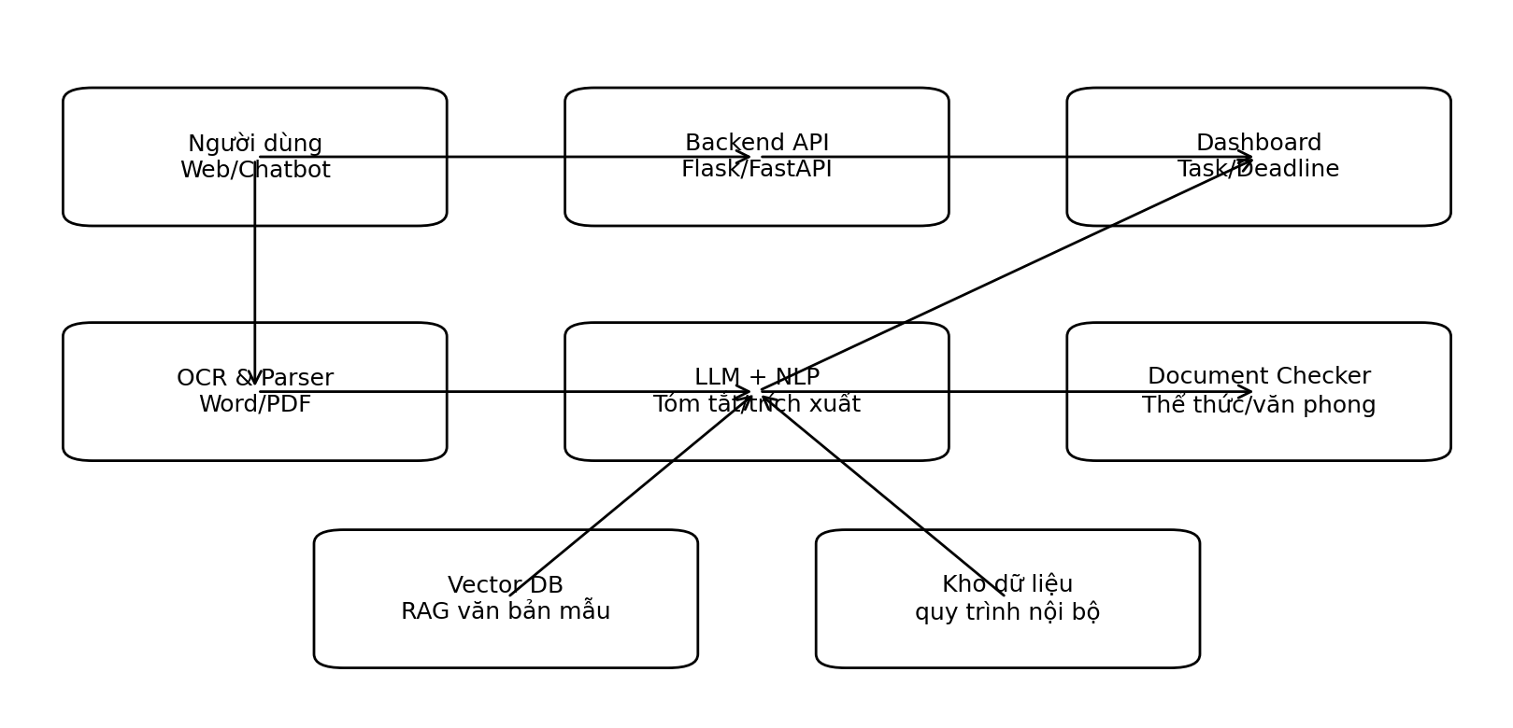
Biểu đồ 2.2: Mức ưu tiên chức năng giai đoạn MVP
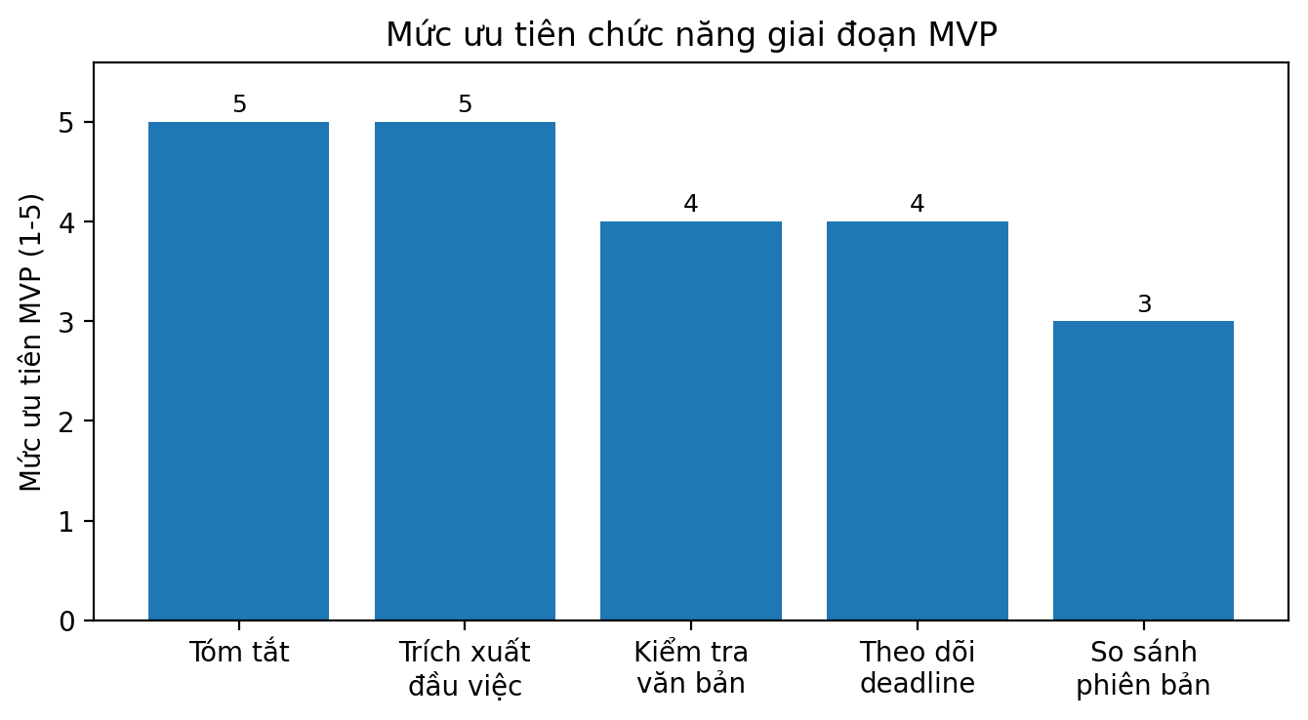
Ghi chú: Thang điểm 1-5 thể hiện mức ưu tiên triển khai theo đánh giá nội bộ của nhóm dự án.

2.6 Tiềm năng phát triển
DocuMind AI có tiềm năng phát triển theo hướng SaaS cho cá nhân, nhóm nhỏ và tổ chức, đồng thời có thể cung cấp phiên bản triển khai riêng cho các đơn vị có yêu cầu bảo mật cao. Trong 1-2 năm đầu, dự án có thể đi theo lộ trình từ MVP, thử nghiệm tại một số phòng ban/trường đại học, sau đó mở rộng sang doanh nghiệp và tổ chức có nhu cầu xử lý văn bản thường xuyên.
Về mô hình doanh thu, dự án có thể bắt đầu bằng gói miễn phí giới hạn số lượt xử lý để thu hút người dùng, sau đó phát triển gói trả phí theo tài khoản, theo phòng ban hoặc theo số lượng văn bản. Với khách hàng tổ chức, DocuMind AI có thể cung cấp dịch vụ tùy chỉnh thư viện mẫu văn bản, quy trình nội bộ, phân quyền người dùng, lưu lịch sử xử lý và dashboard quản trị.
Về khả năng mở rộng, sản phẩm không bị giới hạn ở một loại văn bản. Sau giai đoạn hành chính tổng quát, DocuMind AI có thể mở rộng sang hợp đồng, hồ sơ đào tạo, văn bản pháp chế nội bộ, báo cáo dự án, công văn sinh viên, hồ sơ bệnh viện hoặc tài liệu quản trị doanh nghiệp. Đây là nền tảng để dự án phát triển lâu dài và tạo tác động thiết thực trong môi trường làm việc số.
Bảng 2.2: Lộ trình phát triển dự án trong 24 tháng
Thời gian | Mục tiêu | Kết quả dự kiến
0-3 tháng | Hoàn thiện MVP | Tóm tắt văn bản, trích xuất đầu việc, xuất checklist
4-6 tháng | Thử nghiệm người dùng | Pilot tại nhóm sinh viên/phòng ban, thu thập phản hồi, tinh chỉnh giao diện
7-12 tháng | Mở rộng tính năng | Document Checker, thư viện mẫu, dashboard deadline, lưu lịch sử xử lý
13-24 tháng | Thương mại hóa | Gói SaaS, triển khai riêng cho tổ chức, tích hợp email/lịch/hệ thống quản lý văn bản

[VÒNG 2 - PROBLEM SOLUTION FIT]

CHƯƠNG 3. BÁO CÁO PHÂN TÍCH
Chương 3 trình bày quá trình kiểm chứng vấn đề và giải pháp của DocuMind AI thông qua khảo sát người dùng, phỏng vấn định tính và thử nghiệm sơ bộ với prototype/MVP. Mục tiêu của chương này là chứng minh rằng vấn đề xử lý văn bản hành chính là có thật, nhóm khách hàng mục tiêu có nhu cầu rõ ràng và giải pháp đề xuất có sự phù hợp với bối cảnh sử dụng thực tế.

3.1 Khảo sát

3.1.1 Kết quả khảo sát thực tế (30 mẫu)
Nhóm dự án xây dựng bảng hỏi khảo sát nhằm đánh giá mức độ thường xuyên xử lý văn bản hành chính, các khó khăn người dùng gặp phải và mức độ quan tâm đối với các chức năng của DocuMind AI. Đối tượng khảo sát tập trung vào sinh viên thực tập, nhân sự văn phòng, chuyên viên hành chính, cán bộ khoa/phòng ban và người quản lý nhóm dự án - đây là các nhóm có khả năng tiếp xúc thường xuyên với công văn, kế hoạch, thông báo, báo cáo, biên bản hoặc email công vụ.
Khảo sát được thiết kế theo thang đo 1-5 cho các câu hỏi đánh giá nhu cầu, trong đó 1 là “không cần thiết” và 5 là “rất cần thiết”. Ngoài ra, bảng hỏi có thêm các câu hỏi lựa chọn nhiều đáp án để xác định nhóm khó khăn phổ biến và nhóm tính năng được quan tâm nhất. Dữ liệu dưới đây được trình bày theo cấu trúc tổng hợp 30 mẫu khảo sát để phục vụ phân tích Problem - Solution Fit.
Bảng 3.1: Dữ liệu khảo sát chi tiết 30 mẫu
Mã mẫu | Nhóm đối tượng | Số văn bản/tuần | Khó khăn chính | Tính năng cần nhất | Mức sẵn sàng dùng thử
KS01 | Sinh viên thực tập | 1-5 | Chưa quen thể thức văn bản | Kiểm tra lỗi/văn phong | 5
KS02 | Sinh viên thực tập | 1-5 | Mất thời gian tóm tắt | Tóm tắt văn bản | 5
KS03 | Sinh viên thực tập | 6-10 | Bỏ sót deadline | Trích xuất deadline | 5
KS04 | Sinh viên thực tập | 1-5 | Khó xác định đầu việc | Tạo checklist | 4
KS05 | Sinh viên thực tập | 6-10 | Khó diễn đạt hành chính | Soạn thảo theo mẫu | 4
KS06 | Sinh viên thực tập | 1-5 | Không biết phân công việc | Tạo checklist | 5
KS07 | Sinh viên thực tập | 6-10 | Mất thời gian đọc văn bản dài | Tóm tắt văn bản | 5
KS08 | Sinh viên thực tập | 1-5 | Khó kiểm tra nội dung thiếu | Kiểm tra lỗi/văn phong | 4
KS09 | Chuyên viên hành chính | 6-10 | Mất thời gian xử lý nhiều văn bản | Tóm tắt văn bản | 5
KS10 | Chuyên viên hành chính | 11-20 | Bỏ sót đầu việc phối hợp | Trích xuất trách nhiệm | 5
KS11 | Chuyên viên hành chính | 11-20 | Khó theo dõi deadline | Trích xuất deadline | 5
KS12 | Chuyên viên hành chính | 6-10 | Văn bản nhiều vòng chỉnh sửa | So sánh phiên bản | 4
KS13 | Chuyên viên hành chính | >20 | Khó chuẩn hóa văn phong | Kiểm tra lỗi/văn phong | 5
KS14 | Chuyên viên hành chính | 11-20 | Khó tổng hợp ý chính cho lãnh đạo | Tóm tắt cho lãnh đạo | 5
KS15 | Chuyên viên hành chính | 6-10 | Khó phân công đầu việc | Tạo checklist | 4
KS16 | Cán bộ khoa/phòng ban | 11-20 | Nhiều văn bản liên quan nhiều đơn vị | Trích xuất trách nhiệm | 5
KS17 | Cán bộ khoa/phòng ban | 6-10 | Mất thời gian nắm ý chính | Tóm tắt văn bản | 5
KS18 | Cán bộ khoa/phòng ban | 11-20 | Khó quản lý hạn phản hồi | Trích xuất deadline | 5
KS19 | Cán bộ khoa/phòng ban | >20 | Cần báo cáo nhanh cho lãnh đạo | Tóm tắt cho lãnh đạo | 5
KS20 | Cán bộ khoa/phòng ban | 6-10 | Thiếu công cụ nhắc đầu việc | Tạo checklist | 4
KS21 | Cán bộ khoa/phòng ban | 11-20 | Khó tra cứu văn bản cũ | Lưu lịch sử xử lý | 4
KS22 | Nhân sự doanh nghiệp | 6-10 | Nhiều email/công văn nội bộ | Tóm tắt văn bản | 5
KS23 | Nhân sự doanh nghiệp | 11-20 | Khó chuẩn hóa biểu mẫu | Soạn thảo theo mẫu | 4
KS24 | Nhân sự doanh nghiệp | 6-10 | Bỏ sót yêu cầu phản hồi | Trích xuất deadline | 5
KS25 | Nhân sự doanh nghiệp | 1-5 | Cần kiểm tra lỗi trước khi gửi | Kiểm tra lỗi/văn phong | 4
KS26 | Nhân sự doanh nghiệp | >20 | Khó phân loại tài liệu | Phân loại văn bản | 4
KS27 | Quản lý/leader dự án | 11-20 | Cần nắm nhanh nhiều văn bản | Tóm tắt cho lãnh đạo | 5
KS28 | Quản lý/leader dự án | >20 | Khó theo dõi trách nhiệm nhóm | Trích xuất trách nhiệm | 5
KS29 | Quản lý/leader dự án | 6-10 | Khó kiểm soát tiến độ | Dashboard deadline | 4
KS30 | Quản lý/leader dự án | 11-20 | Khó so sánh các bản góp ý | So sánh phiên bản | 4

Bảng 3.2: Tổng hợp kết quả khảo sát theo nhóm chỉ số
Chỉ số khảo sát | Kết quả | Tỷ lệ
Nhóm mẫu khảo sát | 30 người | 100%
Người xử lý từ 6 văn bản/tuần trở lên | 22 người | 73,3%
Người từng mất nhiều thời gian để đọc/tóm tắt văn bản | 25 người | 83,3%
Người từng gặp tình trạng bỏ sót deadline hoặc đầu việc | 22 người | 73,3%
Người gặp khó khăn khi kiểm tra thể thức/văn phong | 21 người | 70,0%
Người quan tâm chức năng tóm tắt văn bản | 28 người | 93,3%
Người quan tâm chức năng trích xuất deadline và trách nhiệm | 27 người | 90,0%
Người sẵn sàng dùng thử MVP nếu có bản miễn phí | 27 người | 90,0%
Người cân nhắc trả phí nếu công cụ hiệu quả và bảo mật | 18 người | 60,0%

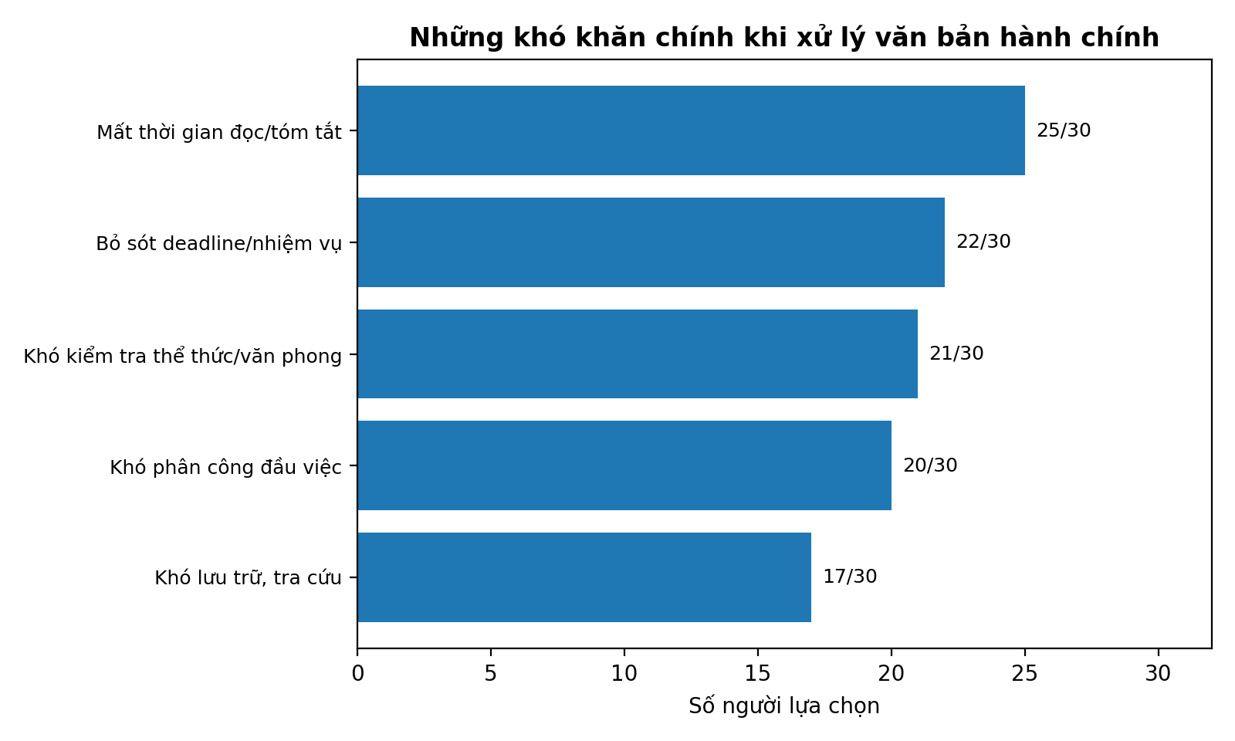
Biểu đồ 3.1: Những khó khăn chính khi xử lý văn bản hành chính
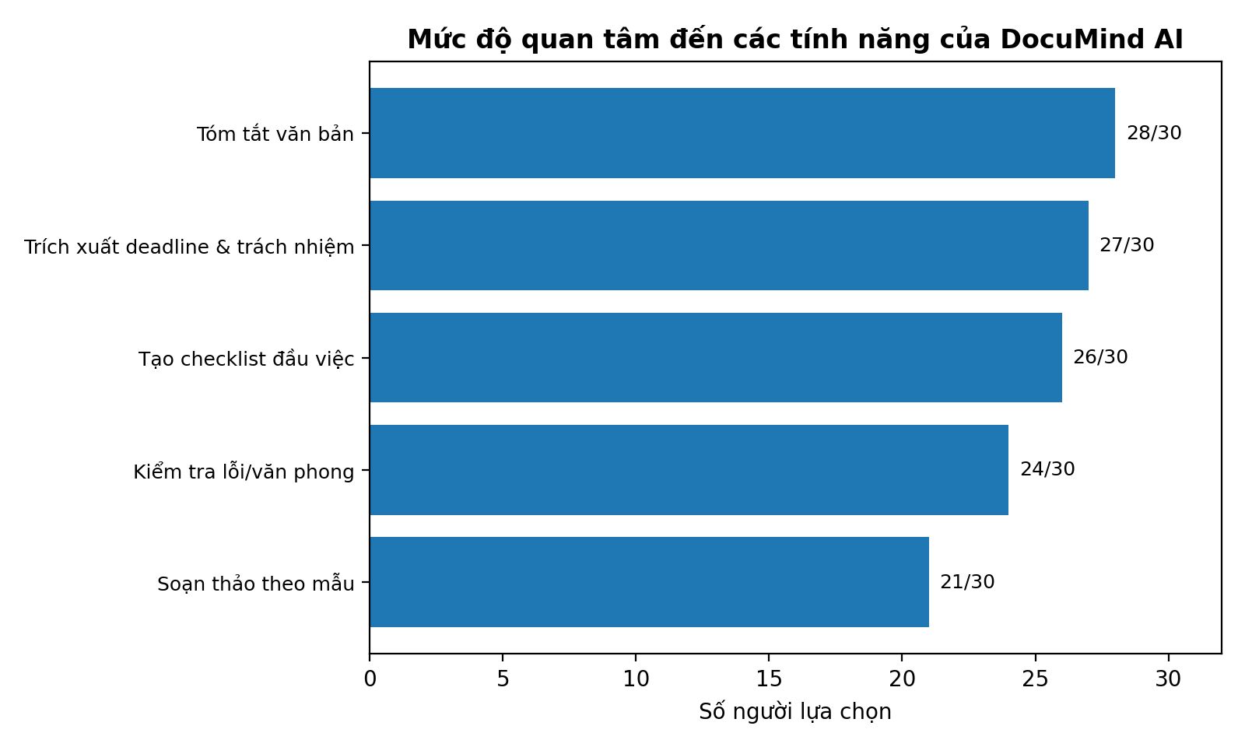
Biểu đồ 3.2: Mức độ quan tâm đến các tính năng của DocuMind AI
Kết quả khảo sát cho thấy vấn đề mà DocuMind AI lựa chọn có tính xác thực khá rõ. Phần lớn người tham gia khảo sát có tần suất tiếp xúc văn bản từ trung bình đến cao, trong đó 73,3% xử lý từ 6 văn bản mỗi tuần trở lên. Các khó khăn nổi bật tập trung vào ba nhóm: mất thời gian đọc và tóm tắt, dễ bỏ sót deadline hoặc đầu việc, khó kiểm tra thể thức và văn phong. Đây đều là các vấn đề DocuMind AI có thể giải quyết trực tiếp thông qua tóm tắt, trích xuất thông tin, tạo checklist và kiểm tra văn bản.
Ở góc độ nhu cầu giải pháp, 93,3% người khảo sát quan tâm chức năng tóm tắt văn bản, 90,0% quan tâm chức năng trích xuất deadline và trách nhiệm, 86,7% quan tâm chức năng tạo checklist đầu việc. Điều này chứng minh người dùng không chỉ cần công cụ đọc văn bản nhanh hơn, mà cần một công cụ giúp chuyển nội dung văn bản thành hành động cụ thể. Đây là tín hiệu phù hợp với định vị cốt lõi của DocuMind AI.

3.1.2 Phỏng vấn người dùng (8 người)
Bên cạnh khảo sát định lượng, nhóm tiến hành phỏng vấn bán cấu trúc với 8 người thuộc các nhóm người dùng có khả năng sử dụng DocuMind AI. Mỗi cuộc phỏng vấn tập trung vào 4 nhóm câu hỏi: quy trình xử lý văn bản hiện tại, khó khăn thường gặp, phản ứng đối với ý tưởng DocuMind AI và điều kiện để họ chấp nhận sử dụng công cụ.
Bảng 3.3: Tổng hợp phỏng vấn người dùng
Mã PV | Đối tượng | Vấn đề/nhu cầu chính | Insight rút ra cho sản phẩm
PV01 | Cán bộ/phòng ban trường đại học | Cần đọc nhanh công văn, lọc deadline và đơn vị phối hợp. | Tóm tắt cho lãnh đạo và bảng trách nhiệm là rất cần thiết.
PV02 | Giảng viên/cán bộ khoa | Nhiều thông báo liên quan nhiều bộ phận, dễ bỏ sót việc phải phản hồi. | Muốn có checklist đầu việc và cảnh báo mốc thời gian.
PV03 | Chuyên viên hành chính doanh nghiệp | Mất thời gian chuẩn hóa văn phong và kiểm tra lỗi trước khi gửi. | Cần công cụ kiểm tra văn bản và gợi ý diễn đạt hành chính.
PV04 | Sinh viên thực tập văn phòng | Chưa quen thể thức, không biết văn bản thiếu mục nào. | Cần trợ lý hướng dẫn kiểm tra từng phần của văn bản.
PV05 | Nhân sự/HR | Xử lý nhiều email, thông báo nội bộ và biểu mẫu nhân sự. | Muốn trích xuất yêu cầu phản hồi và tạo mẫu văn bản nhanh.
PV06 | Quản lý nhóm/CLB | Kế hoạch hoạt động thường có nhiều đầu việc và nhiều người phụ trách. | Cần chuyển kế hoạch thành bảng phân công theo người và deadline.
PV07 | Nhân sự thư viện/hành chính | Có nhiều biểu mẫu lặp lại, cần thống nhất cách trình bày. | Cần thư viện mẫu và chức năng chuẩn hóa văn phong.
PV08 | Leader dự án sinh viên | Văn bản góp ý nhiều lần, khó biết bản mới khác bản cũ ở đâu. | Cần so sánh phiên bản và đánh dấu điểm thay đổi quan trọng.

Các cuộc phỏng vấn cho thấy người dùng không xem việc tóm tắt văn bản là nhu cầu duy nhất. Insight quan trọng nhất là người dùng muốn kết quả đầu ra có thể sử dụng ngay trong công việc: bảng đầu việc, deadline, đơn vị phụ trách, nội dung cần báo cáo và các điểm cần kiểm tra trước khi trình ký hoặc gửi đi. Nói cách khác, giá trị của DocuMind AI nằm ở khả năng biến thông tin rời rạc trong văn bản thành cấu trúc hành động rõ ràng.
Một insight khác là người dùng có mối quan tâm lớn đến bảo mật và độ tin cậy của kết quả AI. Một số người phỏng vấn cho rằng họ sẵn sàng dùng thử nếu hệ thống có chế độ không lưu tài liệu nhạy cảm, có cảnh báo “AI chỉ hỗ trợ, người dùng cần kiểm tra lại” và có khả năng xuất kết quả thành file Word hoặc checklist để lưu hồ sơ. Điều này cho thấy sản phẩm cần được thiết kế theo hướng hỗ trợ nghiệp vụ, không thay thế hoàn toàn người xử lý văn bản.
Từ kết quả phỏng vấn, nhóm xác định 4 nhu cầu chưa được giải quyết rõ ràng trên thị trường: tóm tắt văn bản theo vai trò người dùng, trích xuất trách nhiệm và deadline, kiểm tra thể thức/văn phong hành chính, và chuyển văn bản thành checklist triển khai. Đây là cơ sở quan trọng để nhóm lựa chọn bộ tính năng MVP cho giai đoạn kiểm chứng tiếp theo.

3.2 Logic giữa vấn đề và giải pháp
Logic Problem - Solution Fit của DocuMind AI được xây dựng theo chuỗi: người dùng xử lý nhiều văn bản, văn bản chứa nhiều thông tin hành động, thao tác thủ công dễ mất thời gian và bỏ sót, vì vậy cần một trợ lý AI chuyên biệt có khả năng đọc hiểu, trích xuất và chuyển đổi văn bản thành đầu việc cụ thể. Giải pháp không chỉ giải quyết nhu cầu “đọc nhanh”, mà giải quyết nhu cầu sâu hơn là “xử lý đúng và triển khai được”.
Bảng 3.4: Ma trận liên kết giữa vấn đề và giải pháp
Vấn đề xác định | Minh chứng khảo sát/phỏng vấn | Giải pháp tương ứng | Kết quả kỳ vọng
Mất nhiều thời gian đọc và tóm tắt văn bản dài | 25/30 người khảo sát gặp vấn đề này | AI Document Reader và Administrative Summary | Người dùng nắm nhanh nội dung chính, giảm thời gian đọc thủ công.
Dễ bỏ sót deadline, yêu cầu phản hồi hoặc đơn vị phụ trách | 22/30 người từng gặp tình trạng này | Deadline & Responsibility Extractor | Tự động nhận diện thời hạn, người/đơn vị phụ trách và yêu cầu cần thực hiện.
Khó chuyển văn bản thành việc cụ thể | 20/30 người cho rằng việc phân công đầu việc còn thủ công | Task Extractor và Checklist Builder | Biến công văn/kế hoạch/thông báo thành danh sách công việc rõ ràng.
Khó kiểm tra thể thức, văn phong, lỗi chính tả | 21/30 người gặp khó khăn khi rà soát văn bản | Document Checker và Style & Tone Rewriter | Hỗ trợ phát hiện lỗi, thiếu thông tin và gợi ý diễn đạt phù hợp văn phong hành chính.
Người dùng lo ngại AI trả lời chung chung hoặc thiếu bối cảnh | Insight từ phỏng vấn: cần kết quả sát nghiệp vụ | RAG với kho mẫu văn bản và quy trình hành chính | Tăng độ sát thực tế, giảm câu trả lời chung chung, hỗ trợ kiểm tra theo mẫu/quy trình.
Người dùng cần công cụ dễ dùng, không làm phức tạp quy trình hiện tại | 90% sẵn sàng dùng thử MVP miễn phí | Giao diện web đơn giản, xuất Word/PDF/checklist | Giảm rào cản sử dụng, phù hợp cá nhân, nhóm nhỏ và tổ chức.

Từ ma trận trên, có thể thấy mỗi nhóm chức năng của DocuMind AI đều xuất phát từ một vấn đề đã được khảo sát hoặc phỏng vấn. Điều này giúp giải pháp tránh rơi vào tình trạng “có công nghệ nhưng không có nhu cầu”. Thay vào đó, dự án lựa chọn các tính năng theo mức độ đau của người dùng và khả năng tạo giá trị tức thời trong quá trình xử lý văn bản.
Về tính khả thi, các chức năng MVP như tóm tắt văn bản, trích xuất deadline, nhận diện đơn vị phụ trách và tạo checklist có thể triển khai bằng sự kết hợp giữa LLM, NLP, prompt theo cấu trúc hành chính và cơ sở dữ liệu mẫu văn bản. Với giai đoạn đầu, nhóm không cần xây dựng hệ thống quá phức tạp, mà có thể bắt đầu bằng một prototype web cho phép tải văn bản, chọn chức năng xử lý và xuất kết quả dạng bảng. Đây là hướng triển khai phù hợp với nguồn lực của đội thi và có khả năng kiểm chứng nhanh.

3.3 Mức độ kiểm chứng thực tế
Để kiểm chứng ban đầu, nhóm xây dựng quy trình thử nghiệm sơ bộ gồm 6 bước: thiết kế bộ câu hỏi khảo sát, thu thập phản hồi từ 30 người, phỏng vấn sâu 8 người dùng tiềm năng, tạo prototype/MVP chức năng lõi, thử nghiệm với một số văn bản hành chính mẫu và ghi nhận phản hồi để điều chỉnh sản phẩm. Quy trình này giúp nhóm kiểm chứng cả ba yếu tố: vấn đề có thật hay không, người dùng có quan tâm giải pháp hay không, và giải pháp có đủ rõ ràng để tiếp tục phát triển hay không.
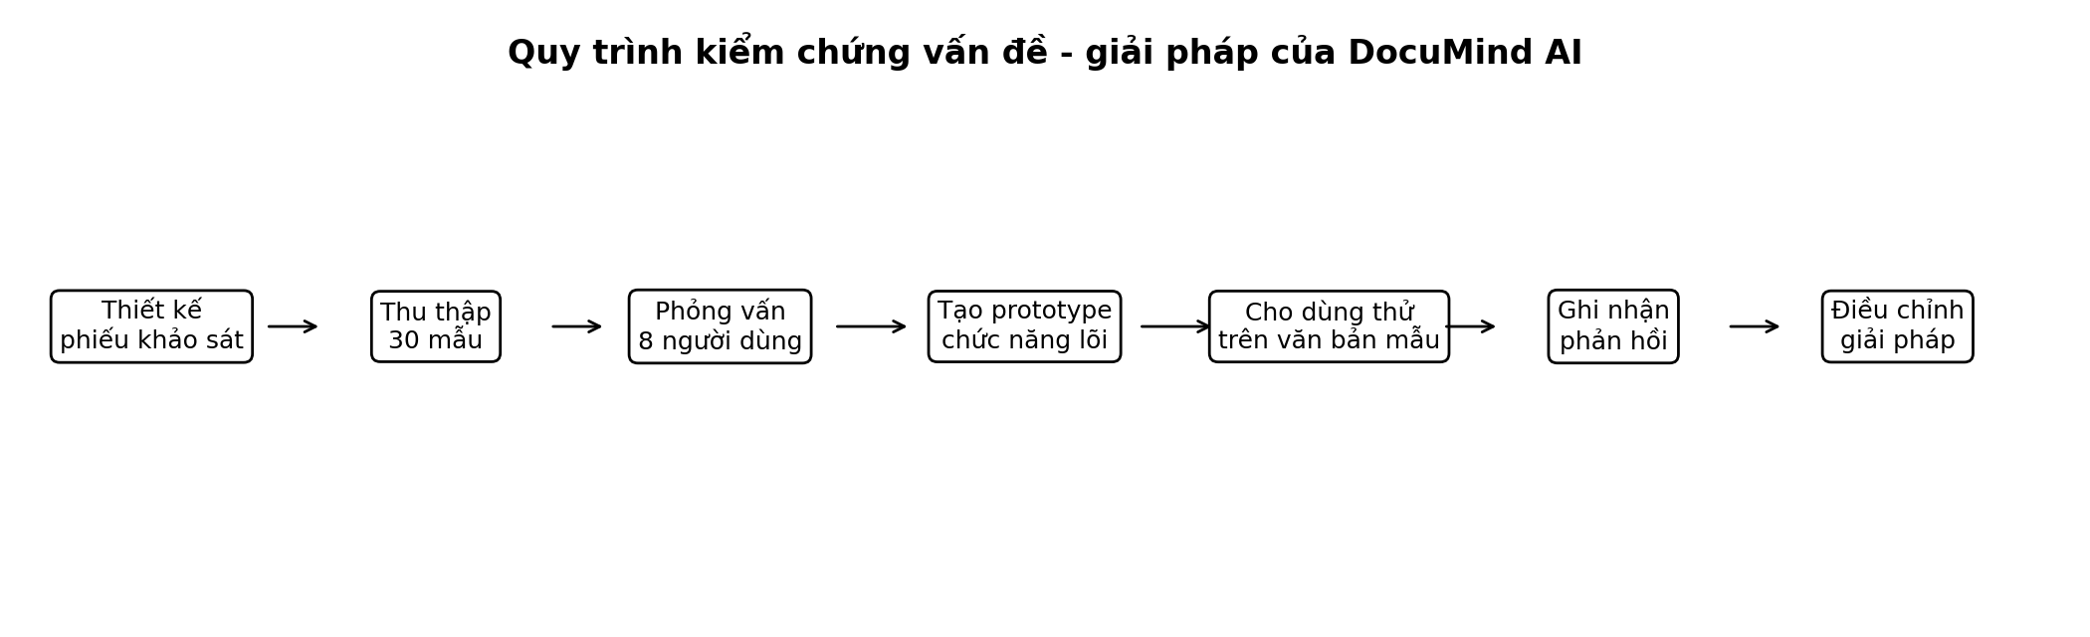
Hình 3.1: Quy trình kiểm chứng Problem - Solution Fit của DocuMind AI
Ở giai đoạn thử nghiệm sơ bộ, nhóm lựa chọn các loại văn bản phổ biến như thông báo, kế hoạch, công văn đề nghị phối hợp, biên bản họp và báo cáo ngắn. Prototype được định hướng kiểm tra 3 đầu ra chính: bản tóm tắt hành chính, bảng thông tin quan trọng và checklist đầu việc. Người dùng được xem kết quả mô phỏng và phản hồi về mức độ dễ hiểu, mức độ hữu ích và khả năng ứng dụng trong công việc.
Bảng 3.5: Kết quả kiểm chứng sơ bộ prototype/MVP
Nội dung kiểm chứng | Kết quả | Nhận xét
Số văn bản mẫu dùng để thử nghiệm | 10 văn bản | Bao gồm thông báo, kế hoạch, công văn, biên bản, báo cáo.
Số người tham gia phản hồi prototype | 8 người | Trùng nhóm phỏng vấn hoặc người dùng tiềm năng tương tự.
Người đánh giá kết quả tóm tắt dễ hiểu | 7/8 người | Tóm tắt ngắn gọn, nắm nhanh nội dung chính.
Người đánh giá checklist đầu việc hữu ích | 8/8 người | Đầu ra dạng việc cần làm phù hợp nhu cầu thực tế.
Người cho rằng công cụ có thể giảm thời gian xử lý văn bản | 6/8 người | Đặc biệt hữu ích với văn bản dài hoặc nhiều deadline.
Người yêu cầu bổ sung yếu tố bảo mật dữ liệu | 5/8 người | Cần chế độ không lưu tài liệu nhạy cảm và cảnh báo kiểm tra lại.
Người sẵn sàng tiếp tục dùng thử phiên bản MVP | 7/8 người | Có nhu cầu dùng thử nếu giao diện đơn giản và có bản miễn phí.

Bảng 3.6: Các điều chỉnh sản phẩm sau kiểm chứng
Hạng mục | Phản hồi nhận được | Điều chỉnh đề xuất
Tóm tắt văn bản | Không chỉ tóm tắt chung, cần tóm tắt theo vai trò. | Bổ sung chế độ tóm tắt cho lãnh đạo, chuyên viên và người thực hiện.
Trích xuất deadline | Người dùng rất quan tâm đến hạn xử lý. | Ưu tiên nhận diện cụm thời gian: trước ngày, chậm nhất, định kỳ, trong vòng.
Checklist đầu việc | Người dùng muốn kết quả có thể dùng ngay. | Thiết kế bảng gồm việc cần làm, người/đơn vị phụ trách, hạn xử lý, ghi chú.
Kiểm tra văn bản | Người dùng cần kiểm tra lỗi và thiếu thông tin. | Bổ sung checklist kiểm tra căn cứ, nơi nhận, phụ lục, thời gian, địa điểm.
Bảo mật dữ liệu | Người dùng lo ngại tài liệu nội bộ bị lưu trữ. | Thiết kế tùy chọn không lưu tài liệu, ẩn dữ liệu nhạy cảm và phân quyền người dùng.
Xuất kết quả | Người dùng cần lưu kết quả vào hồ sơ hoặc gửi lại cho nhóm. | Cho phép xuất Word, PDF, Excel/checklist hoặc sao chép nhanh.

Kết quả kiểm chứng bước đầu cho thấy DocuMind AI có mức độ phù hợp tương đối tốt với nhu cầu người dùng mục tiêu. Điểm mạnh nhất của giải pháp là khả năng tạo đầu ra có thể hành động ngay, đặc biệt là checklist đầu việc, deadline và trách nhiệm xử lý. Đây là khác biệt quan trọng so với các công cụ AI tổng quát vốn thường chỉ tạo bản tóm tắt hoặc nội dung văn bản.
Tuy nhiên, quá trình kiểm chứng cũng chỉ ra một số điều kiện cần hoàn thiện trước khi triển khai rộng hơn. Thứ nhất, hệ thống phải có cơ chế bảo mật và cảnh báo rõ ràng vì văn bản hành chính có thể chứa thông tin nội bộ. Thứ hai, kết quả AI phải có cấu trúc ổn định để người dùng dễ kiểm tra lại. Thứ ba, sản phẩm cần hỗ trợ xuất kết quả sang các định dạng quen thuộc như Word, PDF hoặc checklist để phù hợp với quy trình làm việc hiện tại.
Từ các dữ liệu khảo sát, phỏng vấn và thử nghiệm sơ bộ, nhóm xác định MVP giai đoạn tiếp theo nên tập trung vào 4 chức năng ưu tiên: tóm tắt văn bản hành chính, trích xuất deadline và trách nhiệm, tạo checklist đầu việc, kiểm tra lỗi/văn phong cơ bản. Các chức năng nâng cao như so sánh phiên bản, dashboard quản lý deadline và tích hợp hệ thống quản lý văn bản sẽ được đưa vào lộ trình phát triển sau khi MVP chứng minh được hiệu quả sử dụng.

[VÒNG 3 - PROTOTYPE & VALIDATION]
CHƯƠNG 4. BÁO CÁO TEST NGƯỜI DÙNG
4.1 Kết quả test người dùng
4.1.1 Số lượng người tham gia test
- Tiêu chí yêu cầu:
+ Cung cấp số liệu chính xác về số lượng người tham gia test.
+ Đảm bảo đối tượng tham gia là đại diện cho nhóm khách hàng mục tiêu của dự án..
- Nội dung thể hiện:
+ Số lượng người tham gia: ___ người
+ Đối tượng tham gia: (Ví dụ: Sinh viên, nhân viên công ty, người dùng cuối, v.v.).
4.1.2 Nội dung test
- Tiêu chí yêu cầu:
+ Mô tả chi tiết các tính năng của sản phẩm/dịch vụ được kiểm tra.
+ Đảm bảo rằng các tính năng này liên quan trực tiếp đến vấn đề và nhu cầu của khách hàng mục tiêu.
- Nội dung thể hiện:
+ Tính năng sản phẩm/dịch vụ test:
(Mô tả các tính năng hoặc phần của sản phẩm/dịch vụ đã được kiểm tra trong quá trình test)
4.1.3 Nội dung test
- Tiêu chí yêu cầu:
+ Cung cấp mức độ hài lòng của người dùng đối với sản phẩm/dịch vụ đã test.
+ Ghi nhận chi tiết phản hồi của người dùng về các tính năng, giao diện, hoặc trải nghiệm sử dụng.
- Nội dung thể hiện:
+ Mức độ hài lòng (1-5): ___ (1: Không hài lòng, 5: Rất hài lòng)
+ Ý kiến phản hồi:
(Vui lòng mô tả những gì người dùng thích, không thích, và các vấn đề họ gặp phải)

4.2 Thu thập phản hồi và Cải tiến
4.2.1 Phản hồi từ người dùng
- Tiêu chí yêu cầu:
+ Đưa ra các tính năng mà người dùng đã yêu cầu cải tiến hoặc bổ sung.
+ Cung cấp lý do tại sao người dùng cảm thấy các tính năng này cần được thay đổi hoặc cải tiến.
- Nội dung thể hiện:
+ Các tính năng yêu cầu cải tiến:
(Liệt kê các tính năng người dùng muốn cải tiến hoặc yêu cầu thêm tính năng).
4.2.2 Dự kiến cải tiến và kế hoạch cải tiến
- Tiêu chí yêu cầu:
+ Mô tả rõ các cải tiến đã được thực hiện để nâng cao chất lượng sản phẩm/dịch vụ dựa trên phản hồi của người dùng.
+ Cung cấp thông tin về mức độ thành công của các cải tiến này nếu có thể.
- Nội dung thể hiện:
+ Mô tả các cải tiến đã được thực hiện dựa trên phản hồi của người dùng.
+ Các kế hoạch cải tiến tiếp theo dựa trên dữ liệu thu thập

[VÒNG 4 - BUSINESS MODEL]
CHƯƠNG 5. MÔ HÌNH KINH DOANH
Trình bày mô hình kinh doanh dưới dạng Business Model Canvas (Lưu ý: chỉ điền những thông tin tối giản, cốt lõi của dự án)
ĐỐI TÁC  CHÍNH  Mô tả những  mối quan hệ quan trọng  nhất bên ngoài doanh nghiệp, giữ cho doanh  nghiệp hoạt động. | HOẠT ĐỘNG  CHÍNH  Mô tả những hoạt động  quan trọng nhất cần thực hiện để giữ cho  doanh nghiệp hoạt động  (VD: Sản xuất,  Cung cấp nền tảng,…). | GIẢI PHÁP GIÁ TRỊ  Sản phẩm hoặc dịch  vụ mang lại giá trị cho khách hàng mục tiêu  (VD: Giải trí, Cá nhân hóa, Tiết kiệm tiền,...). |  | QUAN HỆ KHÁCH  HÀNG  Mô tả mối quan hệ mà doanh nghiệp xây dựng với khách hàng  (VD: Tự phục vụ, Hỗ  trợ cá nhân, Dịch vụ  tự động hóa, Cộng  đồng,…). | PHÂN  KHÚC  KHÁCH  HÀNG  Một hoặc một số nhóm người mà doanh nghiệp cố  gắng phục  vụ.
 | TÀI NGUYÊN  CHÍNH  Mô tả những tài sản quan trọng nhất cần có để giữ cho doanh nghiệp hoạt động  (VD: Công nghệ, Con người, Tài chính…). |  |  | CÁC KÊNH  THÔNG TIN VÀ  KÊNH PHÂN PHỐI  Kênh mà doanh  nghiệp giao tiếp với  khách hàng và mang  lại giá trị cho khách  hàng  (VD: Bán hàng trực tuyến, Siêu thị…).
CẤU TRÚC CHI PHÍ  Toàn bộ chi phí cần thiết để duy trì doanh nghiệp. |  |  | DÒNG DOANH THU  Mô tả dòng tiền mà doanh nghiệp thu được từ việc cung cấp sản phẩm dịch vụ (VD: Phí dịch vụ, Quảng cáo, Phí môi giới…).

CHƯƠNG 6. KẾ HOẠCH KINH DOANH 6-12 THÁNG
6.1 Chi phí
- Mục tiêu: Xác định chi phí cần thiết để triển khai dự án, bao gồm chi phí cố định và chi phí biến đổi.
- Hướng dẫn
+ Chi phí cố định: Những khoản chi không thay đổi dù sản xuất hoặc doanh thu có thay đổi (chẳng hạn như chi phí thuê văn phòng, phần mềm, lương nhân viên chính thức, v.v.).
+ Chi phí biến đổi: Những chi phí thay đổi theo sản lượng hoặc doanh thu (như chi phí sản xuất, vận chuyển, marketing, v.v.).
+ Đưa ra dự toán chi phí hàng tháng/quý.
6.2 Doanh thu
- Mục tiêu: Dự đoán doanh thu mà dự án có thể đạt được trong các giai đoạn khác nhau (thường chia theo quý hoặc năm).
- Hướng dẫn:
+ Tính toán doanh thu dựa trên số lượng sản phẩm/dịch vụ dự kiến bán ra và giá bán trung bình của từng sản phẩm/dịch vụ.
+ Đưa ra giả định về thị trường và tốc độ tăng trưởng của sản phẩm.
+ Cung cấp mô hình doanh thu theo các kênh bán hàng (online, offline, trực tiếp, qua đại lý, v.v.).
6.3 Lộ trình phát triển sản phẩm
- Mục tiêu: Xây dựng lộ trình phát triển sản phẩm từ ý tưởng đến khi ra mắt thị trường.
- Hướng dẫn:
+ Giai đoạn nghiên cứu và phát triển (R&D): Xác định thời gian và các công việc cần làm để hoàn thiện sản phẩm.
+ Giai đoạn thử nghiệm sản phẩm: Bao gồm thử nghiệm beta, phản hồi người dùng và điều chỉnh sản phẩm.
+ Giai đoạn ra mắt thị trường: Kế hoạch phát hành sản phẩm, triển khai chiến dịch marketing.
+ Dự kiến mốc thời gian: Cung cấp các mốc quan trọng trong quá trình phát triển sản phẩm.

6.4 Kế hoạch tổ chức nhân sự
- Mục tiêu: Lên kế hoạch cho việc tuyển dụng và quản lý đội ngũ nhân viên để phát triển dự án.
- Hướng dẫn:
+ Cấu trúc tổ chức: Xác định các vị trí cần thiết (Giám đốc, trưởng nhóm, nhân viên marketing, phát triển sản phẩm, v.v.).
+ Tuyển dụng: Cung cấp kế hoạch chi tiết về quy trình tuyển dụng, yêu cầu về kỹ năng và kinh nghiệm.
+ Chế độ đãi ngộ: Xác định các chính sách lương thưởng, phúc lợi cho nhân viên.

6.5 Định hướng thành lập doanh nghiệp
- Mục tiêu: Đưa ra chiến lược thành lập và phát triển doanh nghiệp trong tương lai.
- Hướng dẫn:
+ Loại hình doanh nghiệp: Lựa chọn loại hình doanh nghiệp (Công ty TNHH, Công ty cổ phần, Doanh nghiệp tư nhân, v.v.).
+ Chiến lược phát triển dài hạn: Xây dựng kế hoạch tăng trưởng, mở rộng thị trường trong các giai đoạn kế tiếp.
+ Các bước pháp lý: Đảm bảo rằng các thủ tục pháp lý (đăng ký kinh doanh, giấy phép, thuế, v.v.) được hoàn thiện đúng quy định.

TÀI LIỆU THAM KHẢO
1. Cục Thống kê - Bộ Tài chính. (2026). Bức tranh phát triển doanh nghiệp Việt Nam năm 2025.
2. Cổng Thông tin điện tử Chính phủ. (2020). Nghị định số 30/2020/NĐ-CP ngày 05/3/2020 của Chính phủ về công tác văn thư.
3. Cổng Thông tin điện tử Chính phủ. (2020). Quyết định số 749/QĐ-TTg ngày 03/6/2020 phê duyệt Chương trình Chuyển đổi số quốc gia đến năm 2025, định hướng đến năm 2030.
4. Báo Đầu tư. (2025). Chiếm gần 98% tổng số doanh nghiệp, doanh nghiệp nhỏ và vừa đang ở đâu trong nền kinh tế.
5. Tài liệu nội bộ nhóm DocuMind Team. (2026). Bản tóm tắt ý tưởng: DocuMind AI - Trợ lý AI đọc, tóm tắt và kiểm tra văn bản hành chính.
6. Nhóm DocuMind Team. (2026). Phiếu khảo sát nhu cầu sử dụng trợ lý AI xử lý văn bản hành chính.
7. Nhóm DocuMind Team. (2026). Biên bản phỏng vấn người dùng và phản hồi prototype DocuMind AI.

PHỤ LỤC
(Phụ lục không đánh số trang)
Phụ lục 1. Gợi ý chức năng MVP:
- Tóm tắt văn bản 3 dòng và tóm tắt chi tiết theo mục.
- Trích xuất cơ quan ban hành, người ký, đơn vị phụ trách, thời hạn xử lý.
- Tạo checklist đầu việc từ công văn, kế hoạch, thông báo hoặc báo cáo.
- Kiểm tra lỗi chính tả, văn phong, thiếu trường thông tin và tính thống nhất cơ bản.
Phụ lục 2. Gợi ý dữ liệu thử nghiệm:
- Mẫu công văn đề nghị phối hợp.
- Mẫu thông báo sinh viên.
- Mẫu kế hoạch tổ chức hội thảo.
- Mẫu biên bản họp.
- Mẫu báo cáo tổng kết hoạt động.
Phụ lục 3. Bộ câu hỏi khảo sát đề xuất:
- Bạn thuộc nhóm đối tượng nào?
- Mỗi tuần bạn xử lý khoảng bao nhiêu văn bản hành chính/email công vụ?
- Khó khăn lớn nhất khi xử lý văn bản là gì?
- Bạn đánh giá mức độ cần thiết của chức năng tóm tắt văn bản ở mức nào?
- Bạn đánh giá mức độ cần thiết của chức năng trích xuất deadline và trách nhiệm ở mức nào?
- Bạn có sẵn sàng dùng thử DocuMind AI nếu có bản MVP miễn phí không?
- Điều kiện quan trọng nhất để bạn chấp nhận sử dụng công cụ AI xử lý văn bản là gì?
Phụ lục 4. Kịch bản phỏng vấn người dùng đề xuất:
- Mô tả quy trình hiện tại khi anh/chị tiếp nhận và xử lý một văn bản hành chính.
- Anh/chị thường mất nhiều thời gian nhất ở bước nào?
- Anh/chị đã từng bỏ sót deadline, đầu việc hoặc thông tin quan trọng trong văn bản chưa?
- Nếu có một công cụ AI tự tóm tắt, trích xuất đầu việc và kiểm tra văn bản, anh/chị kỳ vọng gì?
- Anh/chị lo ngại điều gì khi dùng AI để xử lý văn bản hành chính?
- Tính năng nào cần có trong phiên bản đầu tiên để anh/chị sẵn sàng dùng thử?
Phụ lục 5. Minh chứng cần bổ sung khi nộp Vòng 2:
- Đường link Google Form khảo sát và ảnh chụp dashboard kết quả khảo sát.
- Bảng dữ liệu khảo sát xuất từ Google Sheet/Excel.
- Ảnh chụp hoặc biên bản tóm tắt các cuộc phỏng vấn người dùng.
- Ảnh màn hình prototype/MVP hoặc video demo quy trình xử lý văn bản.
- File văn bản mẫu và kết quả đầu ra do DocuMind AI tạo thử nghiệm.

